**Dokumentasjon for å komme igang med systemet/programmet:**

For å kunne kjøre programmet må du ha et Python IDE (Vi anbefaler PyCharm community edition (https://www.jetbrains.com/pycharm/download/#section=windows)) installert på PC’en din. Dette IDE’et må ha in interpreter for Python 3.7 installert siden GUI rammeverket vi bruker dessverre ikke fungerer på en nyere versjon av Python enda.

Når alt dette er på plass kan du åpne prosjekt-filen. Siden dette er en .zip-fil må du så extracte denne mappen til et sted på maskinen din hvor du lett kan finne fram til den (skrivebordet ditt for eksempel). Etter at du har gjort dette så kan du navigere til den mappen på maskinen din og høyreklikke på den og åpne med det IDE’et du har installert. **NB! Her er det viktig at du åpner hele mappen «ParkX» og ikke den undermappen som heter «parkx_kode» som rotmappe.**

Det er også viktig at du har ett helt nytt utviklingsmiljø satt opp på maskinen din, det gjør du på denne måten:

1. Åpne instillinger i Pycharm ved å trykke «Ctrl+Alt+S», dette vil åpne et vindu som ser slik ut: 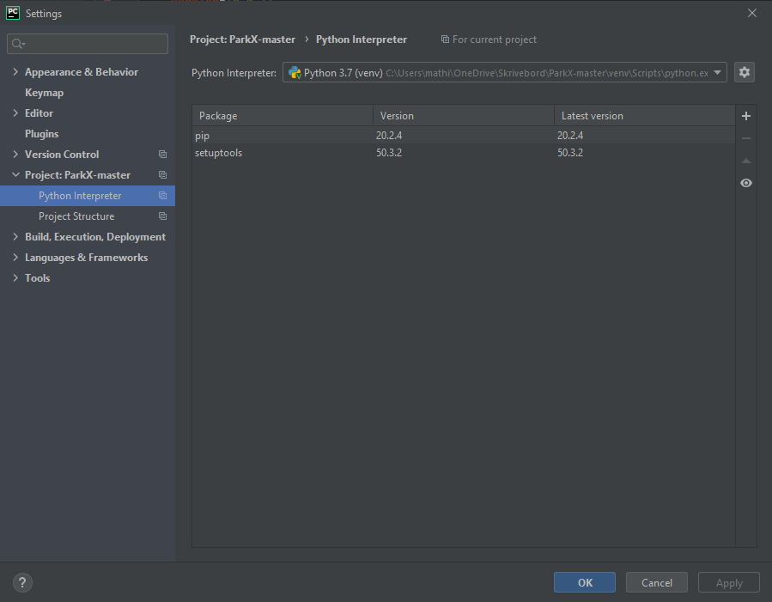
2. på venstre side så må du klikke der det står «Project:ParkX» og så på «Python Interpreter»
3. I høyresiden av vinduet har du nå en dropdown-meny med et tannhjul vedsiden av. Trykk på dette tannhjulet og trykk «Add» 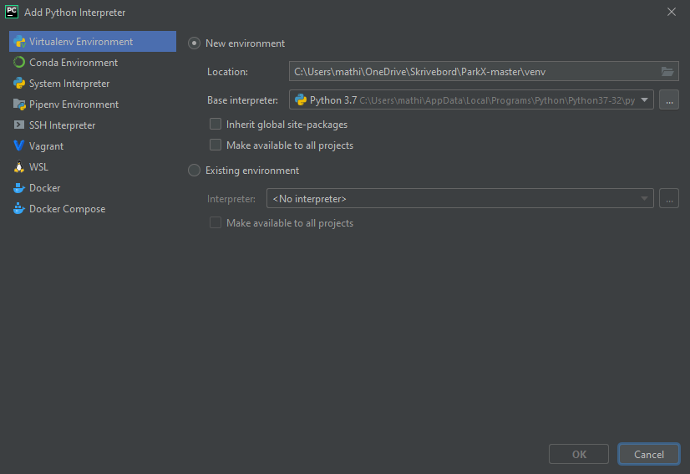
4. Det åpner vinduet som er illustrert over her, klikk på «Virtualenv Environment» og så pass på at du har en Python versjon 3.7 valgt i «Base Interpreter» siden det er dette som bestmmer hvilken versjon av Python du kjører koden vår i.
5. Du kan så klikke «OK» nederst i høyre hjørne av det vinduet.
6. Neste skritt er så å passe på at du har valgt dette miljøet i IDE’et, det gjør du nederst til høyre i programmet: 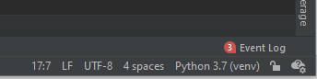
7. Der det står Python 3.7 (venv) kan du klikke for å bytte mellom miljøer, når du laster ditt nye miljø så vil du få opp denne popupen i IDE’et: 
8. Klikk så på «Install requirements» og la dem installere. Etter at dette er gjort så har du sørget for at du har ett «ferskt» miljø og at du har installert de nødvendige pluginsene du trenger for å kjøre systemet.

Nå som du har fått åpnet programvaren vår så kan du nå på venstresiden i klikke deg inn på mappen som heter “parkx_kode” og derunder finne en fil som heter “main.py”. Hvis du høyreklikker på den så vil få opp en liten meny hvor du kan klikke på “Run ‘main.py’”. Eventuelt hvis du installerte/bruker PyCharm fra før så kan du dobbeltklikke på “main.py” for å åpne filen i editoren og så trykke “Ctrl+Shift+F10” for å kjøre filen du har åpen i editoren, du kan også klikke på den grønne pilen oppe på høyre side av displayet. Bit deg merke i at hvis du bruker «Ctrl+Shif+F10» metoden så må “main.py” være filen du har åpen i editoren, hvis du har en annen fil åpen så vil den prøve å kjøre denne mappen og da vil programvaren ikke kjøre.

Når programvaren er oppe og kjører vil du få opp ett vindu på skjermen med knappene “Leier”, “Utleier” og “Min Profil”. Du kan nå klikke deg gjennom programmet og teste ut de forskjellige funksjonene i programvaren som å legge til nye parkeringsplasser som en “utleier” og så leie dem som en “leier” og se hvordan prisen blir beregnet basert på hvor lenge du leier den for. Du kan også som en utleier fjerne eller endre på detaljene til parkeringsplassene du har lagt ut. MVP’en vår har flere funksjoner enn dette, men de blir beskrevet dypere i en annen del av denne dokumentasjonen.

Til slutt så vil det være naturlig å ville kjøre testene våre for å være sikker på at alt fungerer som det skal i koden vår, og det gjør du veldig enkelt ved å høyreklikke på “test” mappen i det venstre feltet av IDE’et og klikke run. Eller så kan du åpne “test” mappen i IDE’et og enten høyreklikke og kjøre alle test filene hver for seg. Du kan alternativt også klikke på den lille dropdown menyen ved siden av «play» knappen oppe i høyre del av IDE’et, i den menyen så kan du klikke på «Edit Configurations...». Dette åpner et nytt vindu der du kan klikke på «+» tegnet øverst til venstre, i den menyen den åpner kan du scrolle ned til du ser «Python tests», og ved å kliokke på denne kan du finne «pytest». Når du har klikket på den så kan du se at det øverste feltet på høyreside av dette vinduet har ett lite ikon av en mappe på seg, klikk på dette ikonet. Dette åpner en mappe struktur i ett nytt vindu. Hvis du så åpner ParkX mappen så kan du åpne parkx_kode mappen også. Etter dette så må du klikke på «test» mappen, men ikke åpne den. Hvis den er valgt så kan du nå klikke på «OK». Og deretter klikke på OK igjen, Hvis du nå åpner droppdown menyen oppe til høyre igjen så vil du se at et nytt alternativ som heter «pytest in test», hvis du velger denne og så klikker på den grønne pilen så vil du kunne se at alle testene kjører. Du kan også klikke på den grønne pilen med ett skjold ved siden av for å se hvor god dekning vi har på testene våre, altså hvor mye av koden vår som vi har kjørt tester på.